Прокурор разъясняет

Обеспечение безопасности детей на водных объектах в период половодья

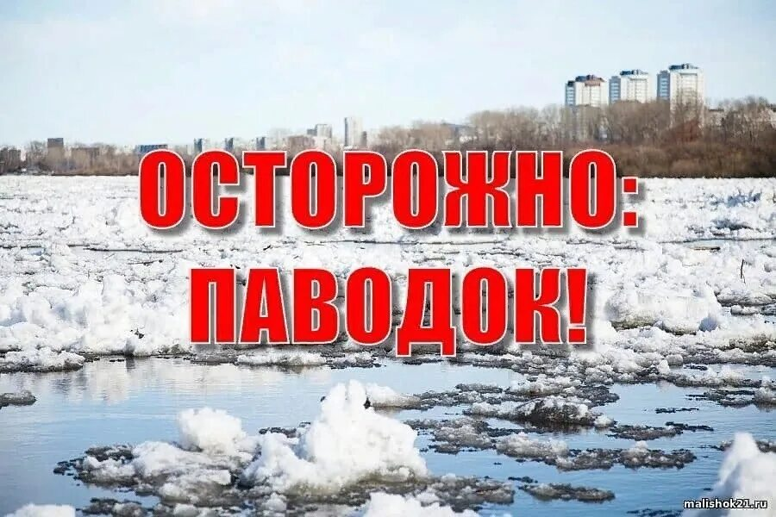

Во время половодья происходит немало несчастных случаев с участием несовершеннолетних из-за невыполнения элементарных правил предосторожности.
Что запрещается делать детям во время половодья?
- Выходить в весенний период на водоемы.
- Переправляться через реку в период ледохода.
- Подходить близко к реке в местах затора льда, стоять на обрывистом берегу, подвергающемуся разливу и, следовательно, обвалу.
- Приближаться к ледяным заторам, отталкивать льдины от берегов.
- Измерять глубину реки или любого водоема, ходить по льдинам и кататься на них (нередко дети используют всевозможные плавающие средства и бесхозные лодки, чтобы покататься по первой воде).
Что следует делать детям, если они оказались свидетелями несчастного случая на водных объектах?
Единственным правильным решением в подобной ситуации будет позвать на помощь взрослых, а также незамедлительно позвонить спасателям по телефону,101или112.
Правила поведения в случае, если Вы провалились на льду реки или озера:
- не паникуйте;
- широко раскиньте руки по кромкам льда и старайтесь не погружаться с головой;
- без резких движений нужно выбираться на лед, наползая грудью и поочередно вытаскивая на поверхность ноги;
- выбравшись из пролома, нужно откатиться, а затем ползти в ту сторону, откуда пришли;
- несмотря на то, что сырость и холод толкают вас побежать, будьте осторожны до самого берега.
Правила поведения родителей!
- Не допускать детей к водным объектам без надзора взрослых, особенно во время ледохода.
- Предупредить их об опасности нахождения на льду при вскрытии реки или озера.
- Не разрешать им кататься на самодельных плотах, досках, бревнах или плавающих льдинах. Оторванная льдина, холодная вода, быстрое течение грозят несчастным случаем!
- Разъяснить детям меры предосторожности в период ледохода и весеннего паводка.

